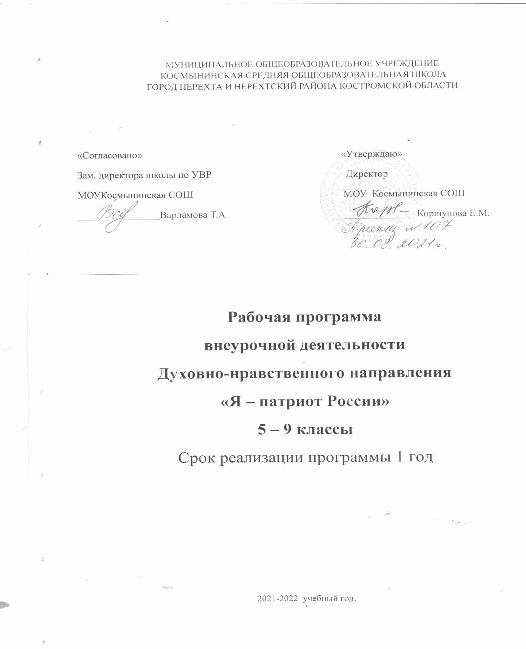**МОУ Космынинская СОШ**

**Муниципального района г. Нерехта и Нерехтский район**

**Костромская область**

«Согласовано» «Утверждаю»

Зам. директора школы Директор

МОУКосмынинская СОШ МОУ Космынинская СОШ

Варламова Т.А. Коршунова Е.М.

**Рабочая программа внеурочной деятельности**

**по курсу**

**«Школьный квадрокоптер»**

направление: общеинтеллектуальное

Уровень образования: основное общее образование;

6 класс

Нормативный срок освоения : 2021-2022 учебный год.

**Оглавление**

1. Пояснительная записка….....………………………………………………….…….….....3

2. Учебно-тематический план. …………………………………………….……………….5

3. Содержание программы.….…………………….………………….…….…………….…5

Тематическое планирование

4. Предполагаемые результаты …..…………………………………………………......…..7

5. Условия реализации программы ..........…………………………………………………..8

Методическое обеспечение

Материально-техническое обеспечение

Организационное обеспечение

6. Мониторинг образовательных результатов....................................................................10

7. Список литературы ...........................................................................................................11

8.Примерные темы проектов…………………………………..…..……………………...12

**ПОЯСНИТЕЛЬНАЯ ЗАПИСКА**

Рабочая программа внеурочного курса «Школьныйквадрокоптер»составлена в соответствии с ФГОС ООО, Положением о рабочей программе внеурочной деятельности, имеет техническую направленность.

Программа позволяет создавать благоприятные условия для развития технических способностей школьников.

Настоящая программа соответствует общекультурному уровню освоения и предполагает удовлетворение познавательного интереса обучающегося, расширение его информированности в области беспилотных летательных аппаратов и систем, а также обогащение навыками общения и приобретение умений совместной деятельности в освоении программы.

**Направленность программы:** техническая (общеинтеллектуальное)

**Вид образовательной программы**: внеурочная деятельность.

**Новизна** настоящей образовательной программы заключается в том, что она интегрирует в себе достижения современных и инновационных направлений в малой беспилотной авиации.

**Актуальность программы**

В настоящее время наблюдается рост интереса к беспилотной авиации как инновационному направлению развития современной техники, хотя история развития этого направления началась уже более 100 лет тому назад.Развитие современных и перспективных технологий позволяет сегодня беспилотным летательным аппаратам успешно выполнять такие функции, которые в прошлом были им недоступны или выполнялись другими силами и средствами.

Благодаря росту возможностей и повышению доступности дронов, потенциал использования их в разных сферах экономики стремительно растёт. Это создало необходимость в новой профессии: оператор БАС. Стратегическая задача курса состоит в подготовке специалистов по конструированию, программированию и эксплуатации БАС.

Настоящая образовательная программа позволяет не только обучить ребенка моделировать и конструировать БПЛА, но и подготовить обучающихся к планированию и организации работы над разноуровневыми техническими проектами и в дальнейшем осуществить осознанный выбор вида деятельности в техническом творчестве.

**Педагогическая целесообразность** настоящей программы заключается в том, что после ее освоения обучающиеся получат знания и умения, которые позволят им понять основы устройства беспилотного летательного аппарата, принципы работы всех его систем и их взаимодействия, а также управление БПЛА. Использование различных инструментов развития (игропрактика, командная работа) детей позволит сформировать у ребенка целостную систему знаний, умений и навыков.

**2. Цели и задачи программы.**

**Целью программы** является формирование у обучающихся устойчивых навыков по следующим направлениям: проектная деятельность, теория решения изобретательских задач, работа в команде, аэродинамика и конструирование беспилотных летательных аппаратов, основы радиоэлектроники и схемотехники, программирование микроконтроллеров, лётная эксплуатация беспилотных авиационных систем. Программа направлена на развитие в ребенке интереса к проектной, конструкторской и предпринимательской деятельности, значительно расширяющей кругозор и образованность ребенка.

**Задачи:**

* сформировать у обучающихсяустойчивыезнания в области моделирования и конструирования БАС;
* развитьуобучающихсятехнологические навыки конструирования;
* сформировать у обучающихся навыки современного организационно-экономического мышления, обеспечивающих социальную адаптацию в условиях рыночных отношений.
* поддержать самостоятельность в учебно-познавательной деятельности;
* развить способность к самореализации и целеустремлённости;
* сформировать техническое мышление и творческий подход к работе;
* развить навыки научно-исследовательской, инженерно-конструкторской и проектной деятельности;
* расширить ассоциативные возможности мышления.
* сформироватькоммуникативную культуру, внимание, уважение к людям;
* воспитать трудолюбие, развить трудовые умения и навыки, расширить политехнический кругозор и умение планировать работу по реализации замысла, предвидение результата и его достижение;
* сформировать способности к продуктивному общению и сотрудничеству со сверстниками и взрослыми в процессе творческой деятельности.

**Отличительные особенности программы**

К основным отличительным особенностям настоящей программы можно отнести следующие пункты:

* кейсовая система обучения;
* проектная деятельность;
* направленность на soft-skills;
* игропрактика;
* среда для развития разных ролей в команде;
* сообщество практиков(возможность общаться с детьми из других квантумов, которые преуспели в практике своего направления);
* направленность на развитие системного мышления;
* рефлексия.

**Соответствие программы возрастным особенностям.**

Программа ориентирована на внеурочную деятельность учащихся среднего школьного возраста (10 – 14 лет). Особенностью детей этого возраста является то, что в этот период происходит главное в развитии мышления – овладение подростком процессом образования понятий, который ведет к высшей форме интеллектуальной деятельности, новым способам поведения. Функция образования понятий лежит в основе всех интеллектуальных изменений в этом возрасте. Для возраста 10 – 14 лет характерно господство детского сообщества над взрослым. Здесь складывается новая социальная ситуация развития. Идеальная форма – то, что ребенок осваивает в этом возрасте, с чем он реально взаимодействует, – это область моральных норм, на основе которых строятся социальные взаимоотношения. Общение со своими сверстниками – ведущий тип деятельности в этом возрасте. Именно здесь осваиваются нормы социального поведения, нормы морали, здесь устанавливаются отношения равенства и уважения друг к другу.

**Срок реализации программы:** 34 академических часа

**Формы организации внеурочных занятий:**

* Практические занятия
* Выставки
* Конкурсы
* Тестирование
* Викторины

Беседы

**Режим занятий:**1 раз в неделю

**Количество обучающихся в группе:** 16 человек

**Состав группы**: постоянный

## 2. УЧЕБНО-ТЕМАТИЧЕСКИЙ ПЛАН

|  |  |  |  |
| --- | --- | --- | --- |
| **Наименование темы** | **Объем часов** | | |
|  | **Всего часов** | **Теория** | **Практика** |
| **1** | **2** | **3** | **4** |
| 1.Введение. Содержание курса.  История развития квадрокоптеров. | 4 | 4 | 0 |
| 2.Основы электричества | 4 | 4 | 0 |
| 3.Пилотирование квадрокоптера | 26 | 7 | 19 |
| **ИТОГО:** | **34** | **15** | **19** |

**3. Содержание программы**

Введение

1. Вводный урок о содержании курса. Техника безопасности. история развития квадрокоптеров.

2. Учебно-методический комплект коптер универсал –знакомство с деталями конструктора

3. Принципы управления, виды и строение БПЛА.

4. Аэродинамика – наука о полете

Основы электричества

5Основные понятия электричества. Светодиод.

6. Работа с мультиметром. Тактовая кнопка.

7. Переменное сопротивление

8. Транзисторы

Пилотирование квадрокоптера

9.Обучение навыкам пилотирования квадрокоптера на примере игрушки заводской сборки

10.Управление полётом мультикоптера. Принцип функционирования полётного контроллера и аппаратуры управления.

11.Бесколлекторные двигатели и регуляторы их хода. Платы разводки питания

12.Сборка рамы квадрокоптера.

13.Пайка ESC, BEC и силовой части.

14. Основы настройки полётного контроллера с помощью компьютера. Настройка аппаратуры управления

15. Инструктаж по технике безопасности полетов.

16. Первые учебные полёты: «взлёт/посадка»,

17.Полёты: «удержание на заданной высоте», перемещения «вперед-назад», «влево- вправо». Разбор аварийных ситуаций.

18. Выполнение полётов: «точная посадка на удаленную точку», «коробочка», «челнок», «восьмерка», «змейка», «облет по кругу».

19. Основы видеотрансляции. Применяемое оборудование, его настройка.

20. Установка и подключение радиоприёмника и видеооборудования.

21. Пилотирование с использованием FPV- оборудования.

22. Принципы создания инженерной проектной работы.

23. Основы 3D-печати и 3D-моделирования.

24. Работа в группах над инженерным проектом «Беспилотная авиационная система».

25. Подготовка презентации собственной проектной работы.

26.Презентация и защита группой собственного инженерного проекта

**Тематическое планирование**

|  |  |
| --- | --- |
| **№п/п** | **Тема урока** |
| **Введение** | |
| 1/1 | Вводный урок о содержании курса. Техника безопасности. история развития квадрокоптеров. |
| 2/2 | Учебно-методический комплект коптер универсал – знакомство с деталями конструктора |
| 3/3 | Принципы управления, виды и строение БПЛА. |
| 4/4 | Аэродинамика – наука о полете |
| **Основы электричества** | |
| 1/5 | Основные понятия электричества. Светодиод. |
| 2/6 | Работа с мультиметром. Тактовая кнопка. |
| 3/7 | Переменное сопротивление |
| 4/8 | Транзисторы |
| **Пилотирование квадрокоптера** | |
| 1/9 | Входное тестирование. Анализ работы |
| 2/10 | Обучение навыкам пилотирования квадрокоптера на примере игрушки заводской сборки |
| 3/11 | Управление полётом мультикоптера |
| 4/12 | Принцип функционирования полётного контроллера и аппаратуры управления. |
| 5/13 | Бесколлекторные двигатели и регуляторы их хода. |
| 6/14 | Платы разводки питания |
| 7/15 | Сборка рамы квадрокоптера. |
| 8/16 | Пайка ESC, BEC и силовой части. |
| 9/17 | Основы настройки полётного контроллера с помощью компьютера. Настройка аппаратуры управления |
| 10/18 | Викторина «Управление квадрокоптером» |
| 11/19 | Инструктаж по технике безопасности полетов. |
| 12/20 | Первые учебные полёты: «взлёт/посадка», |
| 13/21 | Первые учебные полёты: «взлёт/посадка», |
| 14/22 | Полёты: «удержание на заданной высоте», перемещения «вперед-назад», «влево- вправо». |
| 15/23 | Разбор аварийных ситуаций. |
| 16/24 | Выполнение полётов: «точная посадка на удаленную точку», «коробочка» |
| 17/25 | Выполнение полётов: «челнок», «восьмерка», «змейка», «облет по кругу». |
| 18/26 | Основы видеотрансляции.Применяемое оборудование, его настройка. |
| 19/27 | Установка и подключение радиоприёмника и видеооборудования |
| 20/28 | Пилотирование с использованием FPV- оборудования. |
| 21/29 | Принципы создания инженерной проектной работы. |
| 22/30 | Работа в группах над инженерным проектом |
| 23/31 | Подготовка презентации собственной проектной работы |
| 24/32 | Подготовка презентации собственной проектной работы |
| 25/33 | Презентация и защита группой собственного инженерного проекта |
| 26/34 | Презентация и защита группой собственного инженерного проекта |

1. **Предполагаемые результаты**

Предполагаемые результаты освоения полного курса обучения по дополнительной общеобразовательной общеразвивающей программе **«Беспилотные летательные аппараты»**сформулированы исходя из требований к знаниям, умениям, навыкам, которые учащиеся должны приобрести в процессе обучения на всех годах, с учетом целей и поставленных задач.

*Личностные* *результаты* *освоения дополнительной общеобразовательной*

*общеразвивающей программы*

* уважительное отношение к культуре своего народа;
* ответственное отношение к обучению;
* готовность и способность к саморазвитию и самообразованию на основе мотивации к обучению и познанию в области научных технологий;
* бережное отношение к духовным ценностям;
* нравственное сознание, чувство, поведение на основе сознательного усвоения общечеловеческих нравственных ценностей;
* эстетические потребности, ценности и чувства.

*Метапредметные результаты* *освоения дополнительной общеобразовательной общеразвивающей программы*

Учащиеся научатся на доступном уровне:

* осваивать способы решения проблем творческого и научного характера и определения наиболее эффективных способов достижения результата;
* организовывать сотрудничество с педагогом и сверстниками, работать в группе;
* владеть основами самоконтроля, самооценки;
* продуктивно общаться и взаимодействовать;
* развивать художественные, психомоторные, коммуникативные способности;
* развивать наблюдательность, ассоциативное мышление, эстетический и художественный вкус и творческое воображение.

*Предметные результаты освоения дополнительной общеобразовательной*

*общеразвивающей программы*

Учащиеся научатся:

* подбирать корпус, соответствующие цепи, подбирать цвета для изделий;
* читать схемы,
* самостоятельно собирать поделки по схемам, выбирать изделия, которые сами дети будут выполнять.
* обращаться с колющими и режущими инструментами, клеящими составами,

Учащиеся получат возможность приобрести:

* первоначальные представления о влиянии научного творчества на развития эстетического вкуса, воображения;
* навыки исполнения поделок из бумаги, картона, пластмасса!

1. **УСЛОВИЯ РЕАЛИЗАЦИИ ПРОГРАММЫ**

**Методическое обеспечение**

Организации образовательного процесса по дополнительной общеобразовательной общеразвивающей программеосуществляетсяочно.Комплексные занятия проходят по комбинированному типу, так как включает в себя повторение пройденного, объяснение нового, закрепление материала и подведение итогов.

На занятиях используются следующие *формы и* *методы реализации программы.*

*Формы:*

* Практические занятия
* Выставки
* Конкурсы
* Тестирование
* Викторины
* Беседы

Форма проведения занятий «лекции» подразумевает такую форму занятий, в процессе которых происходит развитие так называемых soft-skills (теоретических знаний и когнитивных приемов) обучающихся, а именно:

* технология изобретательской разминки и логика ТРИЗ;
* противоречие как основа изобретения;
* идеальный конечный результат;
* алгоритм проектирования технической системы;
* командообразование;
* работа в команде;
* личная ответственность и тайм-менеджмент;
* проектная деятельность;
* продуктовое мышление;
* универсальная пирамида прогресса;
* планирование и постановка собственного эксперимента;

Форма проведения занятий «практические занятия» подразумевает такую форму занятий, в процессе которых происходит развитие т.наз. hard-skills(навыков и умений)обучающихся, а именно:

* работа с простым инструментом (отвертка, пассатижи);
* работа с оборудованием hi-tech-цеха (пайка, лазерная резка);
* работа с программным обеспечением (настройка летного контроллера квадрокоптера, проектирование рамы квадрокоптера);
* управление квадрокоптером.

Различные *формы*учебной работы (вид занятия) существенно повышают эффективность занятий и интерес обучающихся к ним. Программа предусматривает использование фронтальной, индивидуальной, групповой форм учебной работы учащихся. Фронтальная форма предполагает подачу учебного материала всему коллективу учащихся. Индивидуальная форма предполагает самостоятельную работу учащегося. При этом педагог оказывает учащемуся такую помощь, которая не подавляет его активности и способствует выработке навыков самостоятельной работы. В ходе групповой работы учащимся предоставляется возможность самостоятельно построить свою работу на основе принципа деятельностного подхода. Групповые занятия позволяют выполнять сложные трудоемкие работы с наименьшими затратами материала и времени. При этом каждый обучающийся отрабатывает приемы на отдельном фрагменте, который является частью целого изделия.

Что касается *методов*работы, то программа предполагает сочетания репродуктивной и творческой деятельности. Во время знакомства с новым материалом деятельность носит репродуктивный характер, так как учащиеся воспроизводят знания и способы действий. Репродуктивная деятельность выражается в форме упражнений. Поиск нового стиля, новых элементов, создания работ по собственному эскизу является примером творческой деятельности.

Среди методов, определяемых по источнику информации, на занятиях используется объяснение (при знакомстве сосвойствами бумаги, пряжи, ниток, с терминами), инструктаж (объяснение правильных приемов работы, исправление и предупреждение ошибок), беседа (необходима для приобретения новых знаний и закрепления их путем устного обмена мнениями). Большое образовательно-воспитательное значение имеют беседы. Демонстрационные методы реализуют принцип наглядности обучения. Демонстрация присутствует практически на каждом занятии и сочетается со словесными методами.

**Материально-техническое обеспечение**

**Аппаратное и техническое обеспечение:**

1. квадрокоптер фирмы Tello – 4 шт.

2. квадрокоптер Coex Клевер 4PRO – 1 шт.

3. ноутбук – 10 шт.

4. Телефон – 1 шт. (+ дополнительные телефоны)

5. Интернет

**Организационное обеспечение**

**Программное обеспечение:**

* офисное программное обеспечение;
* программное обеспечение для трёхмерного моделирования;
* графический редактор.

**Расходные материалы:**

бумага А4 для рисования и распечатки;

бумага А3 для рисования;

набор простых карандашей — по количеству обучающихся;

набор чёрных шариковых ручек — по количеству обучающихся;

клей ПВА — 2 шт.;

клей-карандаш — по количеству обучающихся;

скотч прозрачный/матовый — 2 шт.;

скотч двусторонний — 2 шт.;

картон/гофрокартон для макетирования — 1200*800 мм, по одному листу на двух обучающихся;

нож макетный — по количеству обучающихся;

лезвия для ножа сменные 18 мм — 2 шт.;

ножницы — по количеству обучающихся;

коврик для резки картона — по количеству обучающихся;

1. **Мониторинг образовательных результатов**

**Критерии и способы определения результативности**

Виды контроля:

* + - * + вводный, который проводится перед началом работы и предназначен для закрепления знаний, умений и навыков по пройденным темам;
        + текущий, проводимый в ходе учебного занятия и закрепляющий знания по данной теме;
        + итоговый, проводимый после завершения всей учебной программы.

Формыпроверкирезультатов:

* + - * + наблюдение за детьми в процессеработы;
        + соревнования;
        + индивидуальные и коллективные техническиепроекты.

Формы подведения итогов реализации программы

* выполнение практических полётов (визуальных и сFPV);
* практические работы по сборке, программированию и ремонтуквадрокоптеров;
* творческие задания (подготовка проектов и их презентация).

1. **Список литературы**

|  |  |
| --- | --- |
| 1 | Белинская Ю.С. Реализация типовых маневров четырехвинтового вертолета. Молодежный научно-технический вестник. МГТУ им. Н.Э. Баумана. Электрон.журн. 2013. №4. Режим доступа: <http://sntbul.bmstu.ru/doc/551872.html> (дата обращения 31.10.2016). |
| 2 | Гурьянов А. Е. Моделирование управления квадрокоптером Инженерный вестник. МГТУ им. Н.Э. Баумана. Электрон.журн. 2014 №8 Режим доступа: <http://engbul.bmstu.ru/doc/723331.html> (дата обращения 31.10.2016). |
| 3 | Ефимов.Е.ПрограммируемквадрокоптернаArduino:Режимдоступа: <http://habrahabr.ru/post/227425/>(дата обращения31.10.2016). |
| 4 | Институт транспорта и связи. Основы аэродинамики и динамики полета. Рига, 2010.Режимдоступа: <http://www.reaa.ru/yabbfilesB/Attachments/Osnovy_ajerodtnamiki_Riga.pdf>(дата обращения31.10.2016). |
| 5 | Канатников А.Н., Крищенко А.П., Ткачев С.Б. Допустимые пространственные траекориибеспилотного летательного аппарата в вертикальной плоскости. |
|  | Наука и образование. МГТУ им. Н.Э. Баумана. Электрон.журн. 2012. №3. Режим доступа: <http://technomag.bmstu.ru/doc/367724.html> (дата обращения 31.10.2016). |
| 6 | Мартынов А.К. Экспериментальная аэродинамика. М.: Государственное издательствообороннойпромышленности,1950.479с.13.МирошникИ.В.Теория автоматического управления. Линейные системы. СПб: Питер, 2005. 337 |

**Примерные темы проектов:**

1. Моделированиеквадрокоптера.
2. Проектирование полета над трассой спрепятствиями.
3. Программирование автономного взлета и посадкиквадрокоптера.
4. Видео нарезка полетов вокругКванториума.
5. Организациягонкиквадрокоптеров.
6. ПрименениеквадрокоптероввГеоквантуме.
7. Проектированиеквадрокоптера-траспортировщика.
8. Автономный полет по заданнойтраектории.
9. Создание помощника для преподавателя на контрольныхработах.
10. Квадрокоптер– лучшийдругРобоквантума.